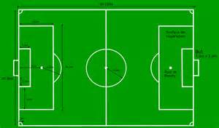
Site : http://as-chanceauxsurchoisille.footeo.com/

FOOT DE QUARTIER
Samedi 5 avril 2014 à Chanceaux sur Choisille Tu as de 5 à 8 ans et tu as envie de jouer avec des copains et copines Viens jouer sur le terrain le plus proche de chez toi Jeux – Tournois - Matches – Goûter – Récompenses
14h à 15h00 | 15h15 à 16h15 | 16h30 à 17h30
Coulée Verte : rendez-vous devant le Super U | Espace vert des « Charmes » à Langennerie | City Stade près du terrain  de football municipal
Après-midi ouverte aux filles et garçons licenciés et non licenciés (assurance prise en charge par le club). Tenue de sport avec chaussures de foot ou baskets ; rendez-vous sur les lieux de rencontres 15 minutes avant. Joël Cochard, le président du club L’encadrement technique du club Contact : Tél. : 06 78 34 31 65 - 02 47 55 28 25 – E-mail : 528289@lcfoot.fr

